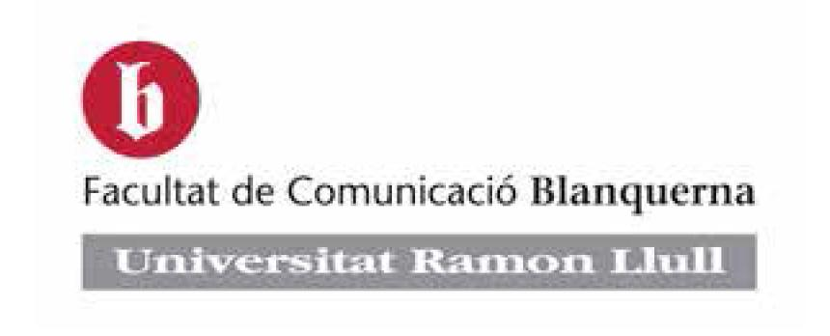

**Seminari Creativitat 4r Curs**

**Primer Quadrimestre**

**Exercici 2:**

**Producte:** Oli d’oliva de Cadaqués XXX

**Objectius de màrqueting:**

-Posicionar l’oli XXX com un oli Premium

-Vendre les 300 úniques ampolles que es produeixen.

**Objectius de Comunicació:**

-Donar a conèixer el producte

-Provocar la compra del producte.

-Posicionar Oli XXX com l’oli amb més exel·lència de casa nostra.

-Dotar al producte del màxim valor afegit posible.

**Públic Objectiu:**

-Gourmets, sibarites i gent amb paladar.

-Amants de l’oli amb poder adquisitiu.

-Persones que saben apreciar les coses exclusives.

-Xefs i Cuiners de prestigi.

**Posicionament:**

-L’Oli XXX és un oli de producció molt limitada al que només hi pot accedir

una selecta minoria. Preu ampolla 200 euros

-És el millor oli que mai podràs tastar.

**Reason Why:**

-És un Oli d’oliva Verge Extra.

-Les olives procedeixen d’una plantació de només 87 d’oliveres centenàries del Cap de Creus.

-La producció està limitada a 300 litres.

**To i estil de la comunicació:**

-Premium

**Peces a realizar:**

-Naming i claim producte

-Disseny packaging. Pack, Envàs i Etiqueta frontal.

-Copy per a l’tiqueta posterior

*A Cadaqués hi ha varietats diferents i que la descripció de Llei de Cadaqués sembla correspondre a característiques de dues d’elles: la grossal i la verdal. Això ho confirmen els propietaris dels diferents trulls de la zona, ja que anomenen llei de Cadaqués a les olives que els hi porten de Cadaqués i reconeixen que segurament corresponen a més d’una varietat. És a dir, sembla clar que la denominació d’origen llei de Cadaqués està parlant d’olives provinents d’una zona geogràfica concreta, en aquest cas, Cadaqués. Però segurament, tot i que la majoria siguin de la varietat verdal (la més estesa ara a aquella zona), també pot incloure-hi algunes olives del grossal i fins i tot del budell. Cosa que pot donar el gust característic al seu oli. En aquest sentit cal considerar que l’oli fet amb les olives de la llei de Cadaqués* ***no és del gust de tothom.***

***Es diu que té un gust i una olor característica que pot agradar molt o bé tot al contrari,*** *i això pot ser degut a diferents factors: • Pot ser pel tipus de varietats. Les olives de grossal que hi pugui haver donarien un oli més fort. Com que solen ser més madures que les verdal també contribuirien a aquest sabor especial. Pot ser per l’estat de les olives collides. Normalment les més primerenques vénen més picades, i podria ser que si no s’hi fan els tractaments necessaris afecti a la qualitat de l’oliva. A més, com ens comenta en Simon Casanovas (Gerent d’Empordàlia, Trull de Pau) a Cadaqués hi ha més problema de picada de la mosca perquè hi ha més humitat relativa, i a més, les varietats d’allà (que ell anomena llei de Cadaqués) són més sensibles als fongs, i per tant podria ser que l’estat de les olives no sempre sigui el més bo, donant-li un gust diferent. • Pot ser pel punt de maduració de les olives. Cal afegir el fet de que tradicionalment a Cadaqués s’acostumava a collir sempre de terra, i que les olives es deixaven madurar bé. Però actualment, i com ja vam veure l’any passat, la gent de Cadaqués no estan massa contents en collir les olives verdes, perquè consideren que això mai es faria amb un altre fruit que vindria més bo i gustós en el seu punt òptim de maduració. Des de que van tancar tots els trulls a Cadaqués, la majoria dels que tenen olives s’han hagut d’adaptar a les condicions dels trulls de l’Empordà, alguns dels quals no accepten que les olives siguin collides del terra, perquè consideren que influeix molt en la qualitat de l’oli i el grau d’acidesa. No sabem si la valoració que es fa de l’oli de les varietats de Cadaqués és recent, o podria ser una opinió heretada de fa més de 50 anys quan es collien del terra i ben madures, donant de ben segur un sabor Prospecció de varietats antigues al Parc Natural del Cap de Creus - II 18 característic. Però el que sí que és cert és que segons l’opinió de la gent de Cadaqués, des de que les olives es cullen més verdes el sabor de l’oli ha canviat. A partir d’aquests resultats i si es volgués acabar d’aclarir el tema de la llei de Cadaqués seria comprovar a través d’anàlisi genètiques si estem parlant d’una varietat o d’una altra. Seria interessant també, fer petites premsades de les dues varietats per separat per poder extreure’n petites mostres d’oli (monovarietal) i veure d’aquesta manera les característiques de l’oli de cada una en quant a sabor i rendiment, i així poder-les conèixer i valorar millor. A part es podria intentar veure si hi ha diferències entre la que anomenen verdal a Cadaqués i la verdal a Roses. Podrien ser la mateixa varietat però que es fessin diferent degut a les particularitats de cada lloc.* ***Les característiques d’una varietat poden variar segons on estan plantades, i és probable que el microclima de Cadaqués pugui fer que les varietats plantades allà, no es facin igual en d’altres indrets degut a les diferències de sòl i clima.*** *Però el que és cert és que ens han arribat vàries opinions de que la varietat de Cadaqués no “dóna” o no “es fa” igual si es fa fora de Cadaqués. Potser també caldria esbrinar quan es va tramitar la DOP i d’on va sortir la informació, per entendre una mica més les descripcions que es van fer en el seu moment. Si la varietat Llei de Cadaqués venia i es feia exclusivament a aquest poble, segurament hauria estat menys confós utilitzar el nom que allà li deien.*